***ОТЧЕТ***

***о проделанной работе отряда ЮИД МКОУ «Зехидинская ООШ» имени Магомедова У.Б.***

**Цель:**

Охрана жизни и здоровья юных граждан, защита их прав и законных интересов путем предупреждения дорожно-транспортных происшествий.

**Задачи:**

1. Закрепление полученных знаний учащимися по ПДД на классных часах. 2.  Выработка навыков поведения на улице, дороге, перекрестках через решение проблемных ситуаций, игровые моменты, пропаганду безопасности движения.

3.  Обучение грамотным действиям в непредвиденных чрезвычайных ситуациях  на дороге.

4.  Отработка  знаний и  практических умений по правилам вождения велосипеда.

5.  Воспитание ответственного образцового участника дорожного движения, активного агитатора безопасности дорожного движения.

 Из года в год увеличивается поток автомобилей на дорогах, что создает объективную реальность возникновения дорожно-транспортных происшествий. Причем, несчастные случаи все чаще происходят не на больших транспортных магистралях, а на маленьких дорогах, рядом с остановками, а иногда и во дворе дома. И, к сожалению, зачастую причиной дорожно-транспортных происшествий бывают дети. Это происходит потому, что учащиеся не знают правил дорожной безопасности или нарушают их, не осознавая опасных последствий нарушений.

    В связи с этим и возникает необходимость проведения работы, направленной на профилактику дорожно-транспортного травматизма среди детей школьного возраста Наша школа достаточно давно работает в этом направлении. Особое внимание в данной проблеме  уделяется подготовке младших  школьников.

Наиболее эффективной формой обучения и воспитания личности безопасного типа является деятельность отрядов юных инспекторов дорожного движения (ЮИД).

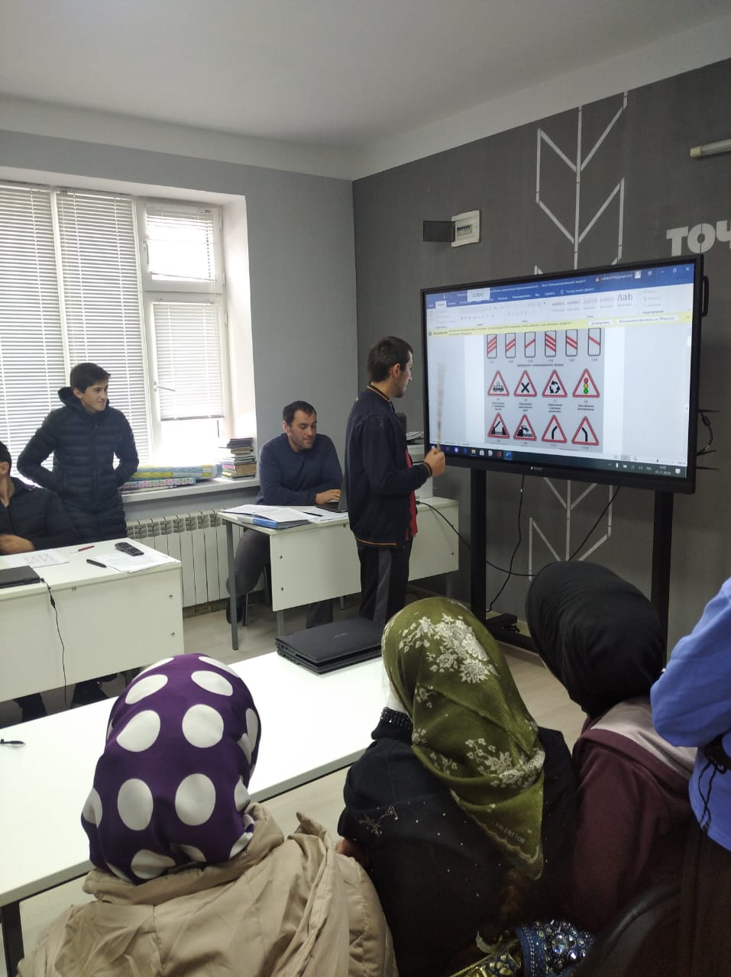

Основной формой работы являются внеурочные занятия. Это и выпуск информационных наглядных материалов; организация конкурсов, викторин.

Отряд Юных Инспекторов Дорожного Движения под руководством Давудова Р.М. работал по пропаганде безопасности дорожного движения.

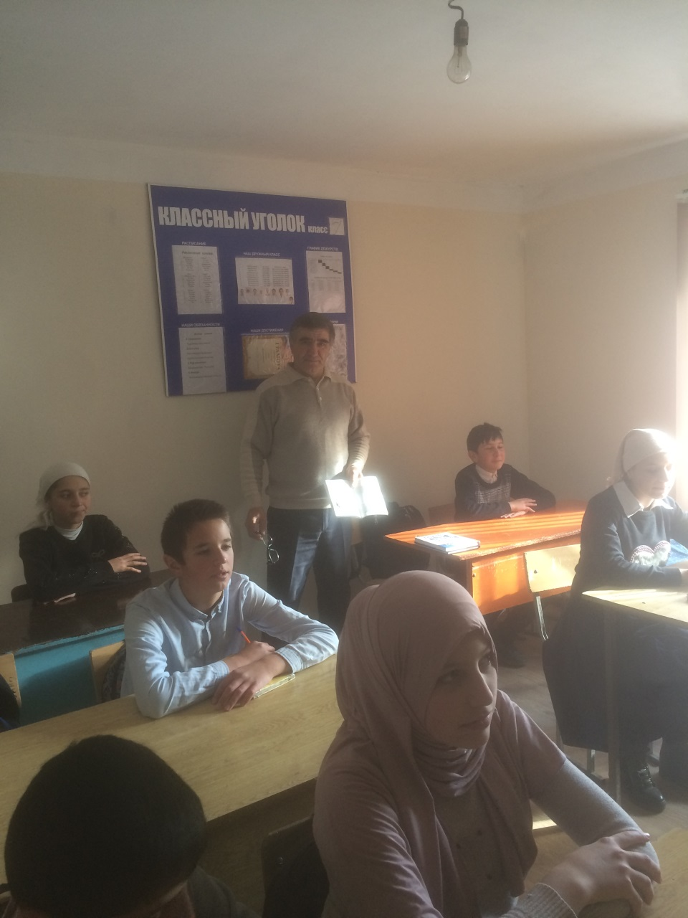

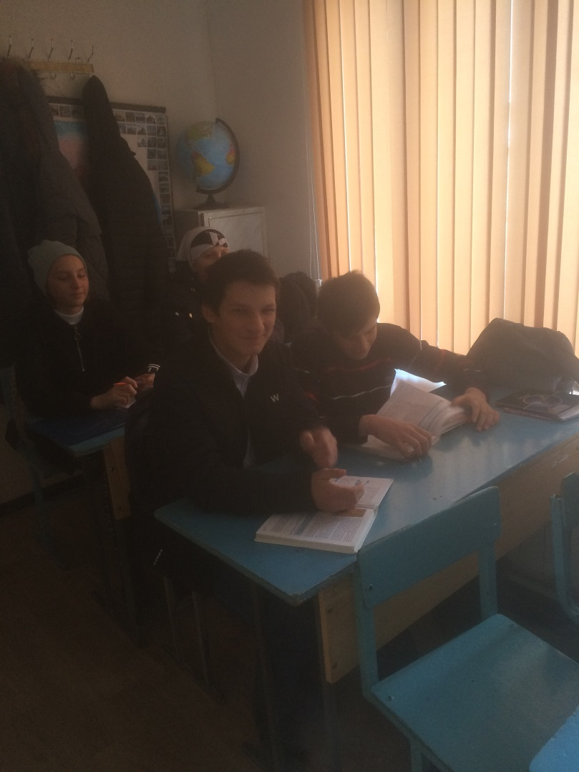

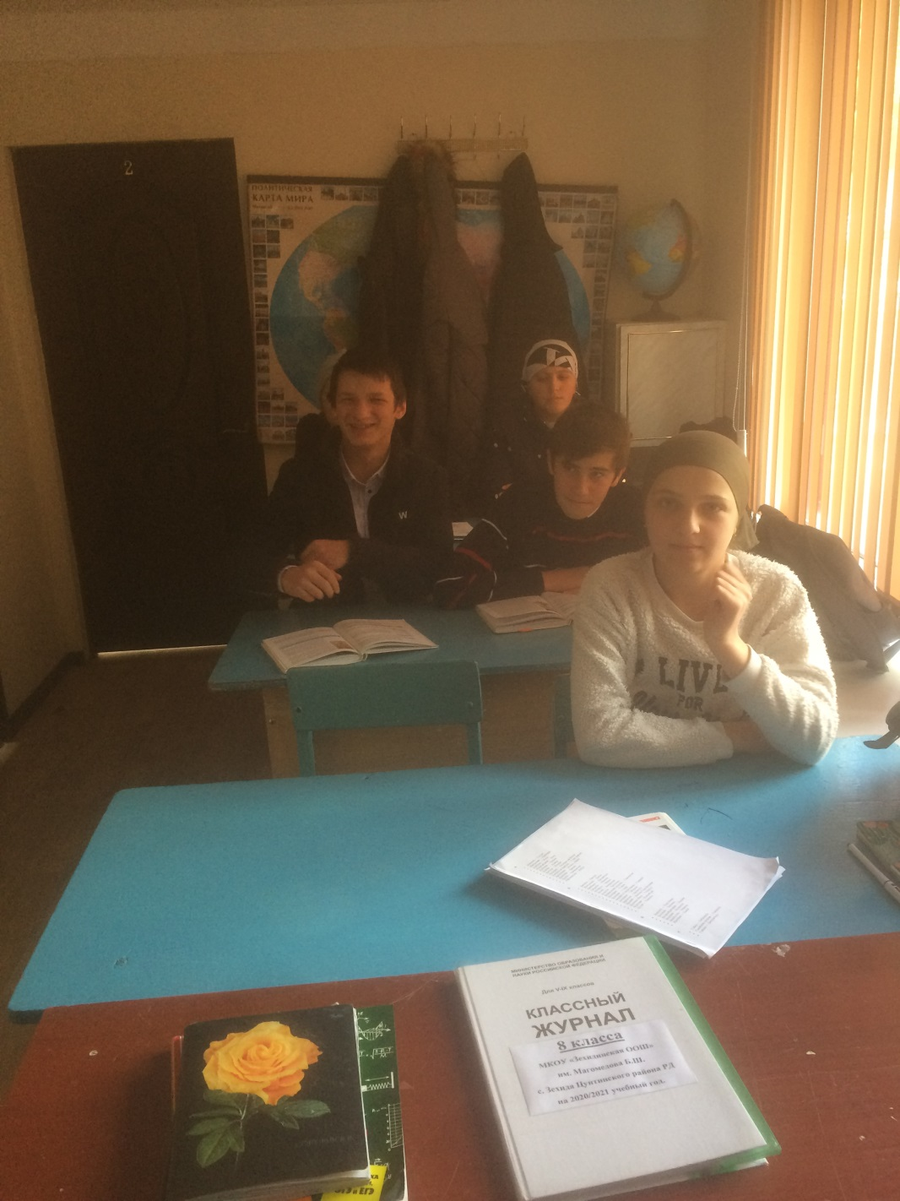

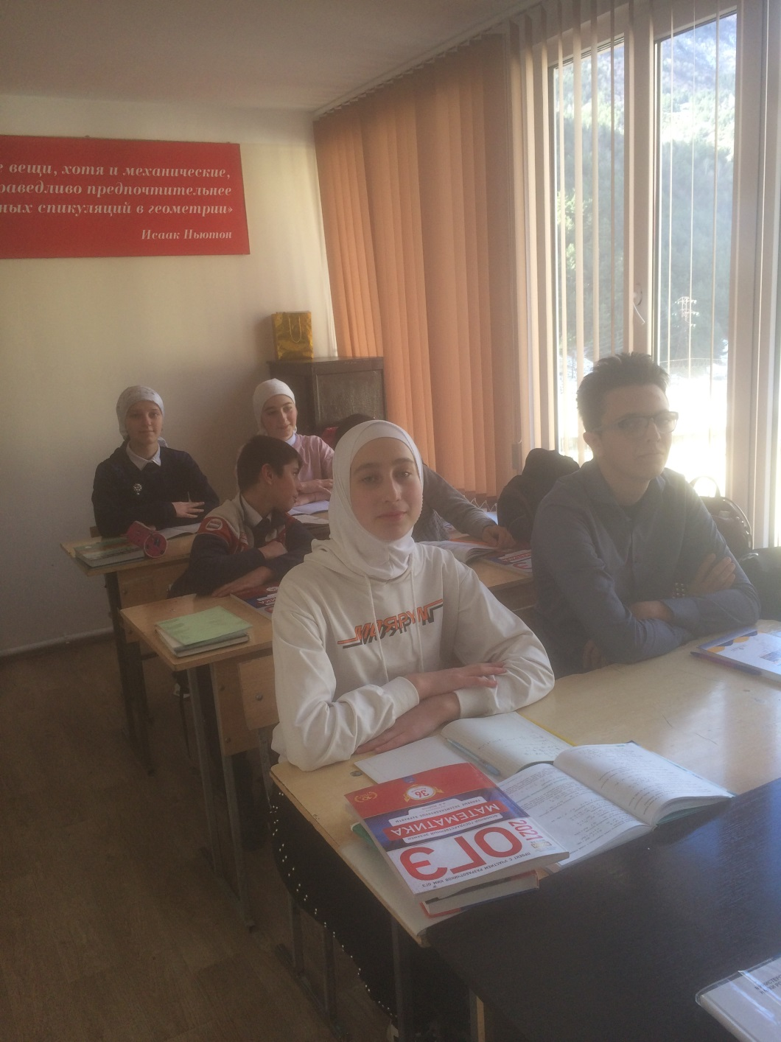

Руководитель ОБЖ: Давудов Р.М.